**Nama : TYAS MELANI**

**NIM : L200170111**

**Kelas : E**

**MODUL 5**

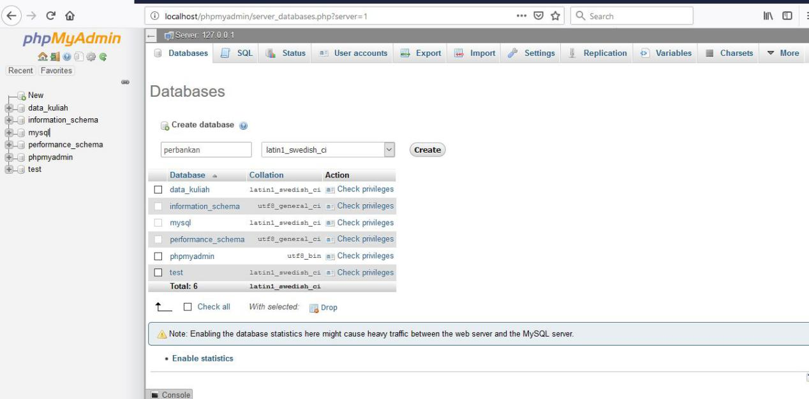

Membuat database dg nama perbankan

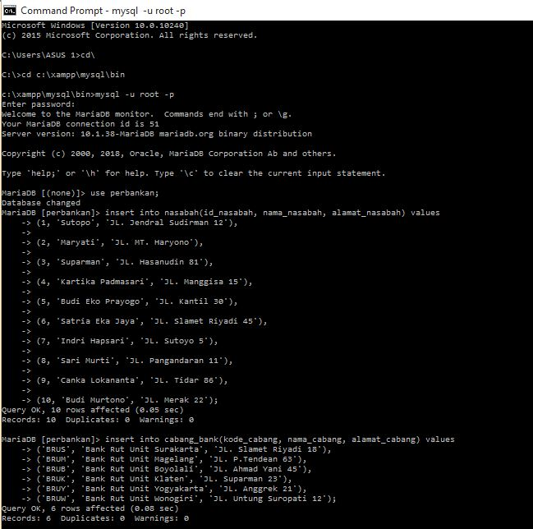

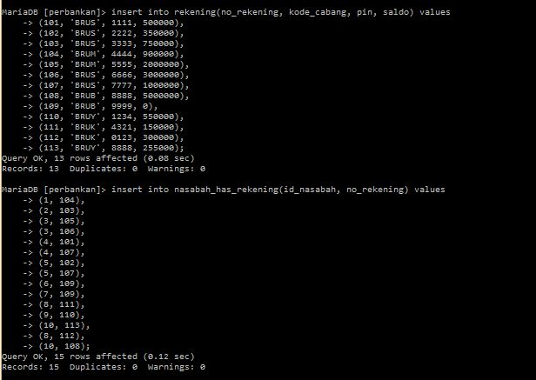

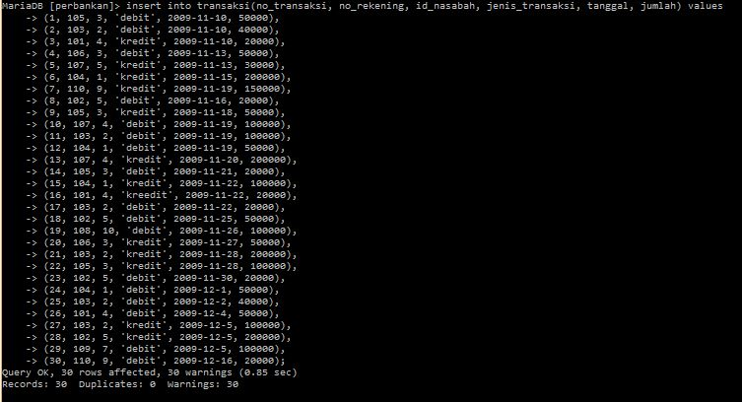

Memasukkan data perbankan bernama nasabah, cabang_bank, rekening, nasabah_has_rekekning, transaksi

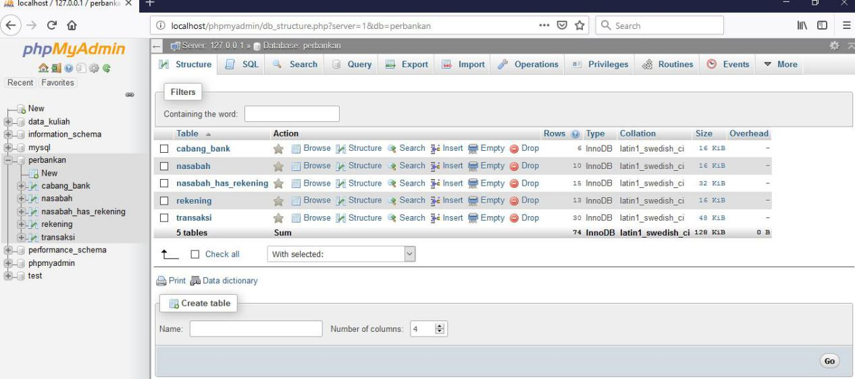

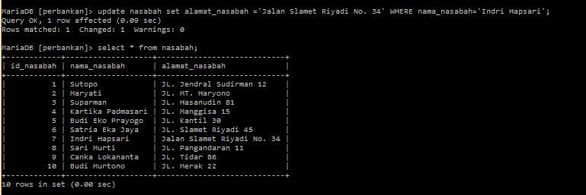

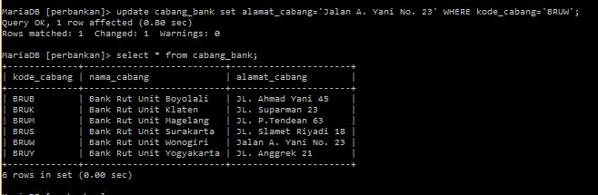

Melakukan update pada nasabah dan cabang bank

8.3a

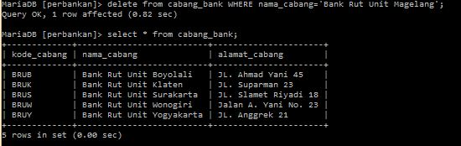

Melakukan penghapusan nasabah dan cabang bank

**TUGAS**

